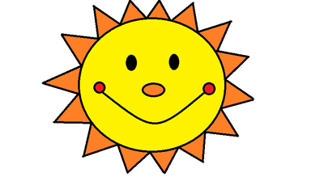
20. dubna
Dobré ráno, milé děti,
Přeji vám krásný dobrý den. Máme za sebou sluníčkový víkend, a jak to tak vypadá, bude i sluníčkový týden. Já jsem byla se svou rodinou na kolech a dali jsme si trošku do těla, abychom nezlenivěli, nestali se z nás peciválové a nekynuli jsme jak buchty na okně. Doufám, že i vy jste se trošku hýbali, abyste si udrželi dobrou kondici a náladu .
Minulý týden jste mi odevzdali své sešity a další výtvory ke kontrole. Mám radost, že všichni doma pracujete a dle svých možností se posouváte kupředu. To je moc dobře. V pracovních sešitech z Českého jazyka i Prvouky vám téměř všem něco chybí. Pokud jste si již sešity vyzvedli, tak jste na nich našli lepík, kde to máte podrobněji rozepsané. Vše, co chybí, je zeleně zakroužkované. Pokud je zakroužkované číslo stránky, je třeba doplnit celou stránku. Pokud jsou zakroužkovaná jen jednotlivá cvičení, děláte pouze ta cvičení. V tomto týdnu vám zadám jen kousek prvouky a jestli mne technika nezradí, tak by se mělo objevit i malé hudební překvapení. Vy si zatím postupně dodělávejte to, co vám chybí. Samozřejmě pokračujeme ve čtení a psaní.
PSANÍ – v průběhu tohoto týdne si vyberete jednu stránku v Písance, která se vám opravdu povedla. Poproste rodiče, aby ji vyfotili a poslali mi ji. Utkáte se o titul Mistra Písaře (-ky). Zvlášť budeme hodnotit druháky a třeťáky. V porotě budou ostatní paní učitelky a vítězné stránky se objeví v naší fotogalerii. Přeji vám pevnou ruku!

PRVOUKA
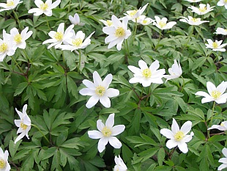
Od minulého týdne byste měli mít vylisovanou sasanku hajní.
- Vylisovanou sasanku nalepte (proužky izolepy) do středu čistého papíru
- Nahoru napiš jméno rostlinky
- Otevřete si učebnici na str.48 a prohlédněte si pozorně stránku.
- Ke své sasance napiš, jak se její jednotlivé části jmenují. Pokud nemáš kořínky, tak je dokresli.
- Vypracuj si v pracovním sešitě str.51 (díky našemu Jarolovu je to opravdu hračka !)
Víte, kdo slaví v pátek svátek? A jaká pranostika se k němu váže? Napiš mi do Zvídavých otázek (tabulky) odpověď .

Přeji vám krásný týden.
Vaše paní učitelka Lenka Drtilová

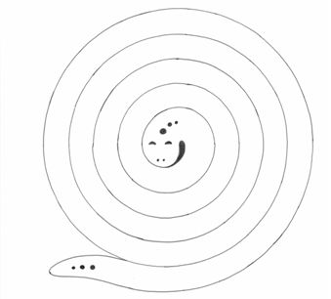

Vyrob si svého hada
Pomůcky: pastelky, nůžky, nit, jehla, malý korálek nebo knoflík
- Pečlivě vybarvi celé tělo hada
- Nůžkami stříhej po spirále od ocasu až k hlavě
- Navlíkni na nit malý korálek tak, aby nesklouzl z nitě dolů
- Zespoda propíchni jehlou hadovi hlavu v místě, kde má na čele velkou tečku
- Korálek zůstane pod hlavou. Nit u jehly odstřihni
- Hada si můžeš zavěsit nebo si s ním hrát

